Министерство науки и высшего образования Российской Федерации
Федеральное государственное бюджетное образовательное учреждения высшего образования
«Уфимский университет науки и технологий»

Кафедра геоинформационных систем

Лабораторная работа №4-5

Выполнил: ст.гр. ИСТ-АДМО-301Б
Прохорова А.А.
Проверила: Зверева Нина Николаевна

Уфа 2025
Ход работы
Задание 6.
К узлу «Продажи» был добавлен визуализатор «Качество данных». В настройках визуализатора были выбраны все поля для комплексной проверки, а также активирована опция «Уникальные» для детального анализа. По завершении расчетов система предоставила сводную таблицу, отсортированную по убыванию количества проблем.
Был выполнен переход на вкладку «Дискретные» с активацией режимов «Детализация» и «Гистограмма».
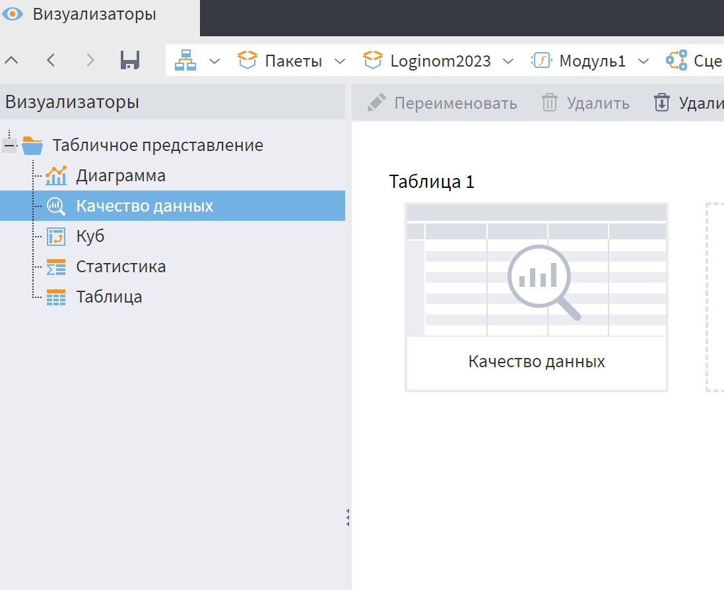
Рисунок 1 – Настройка показателей качества данных в визуализаторе
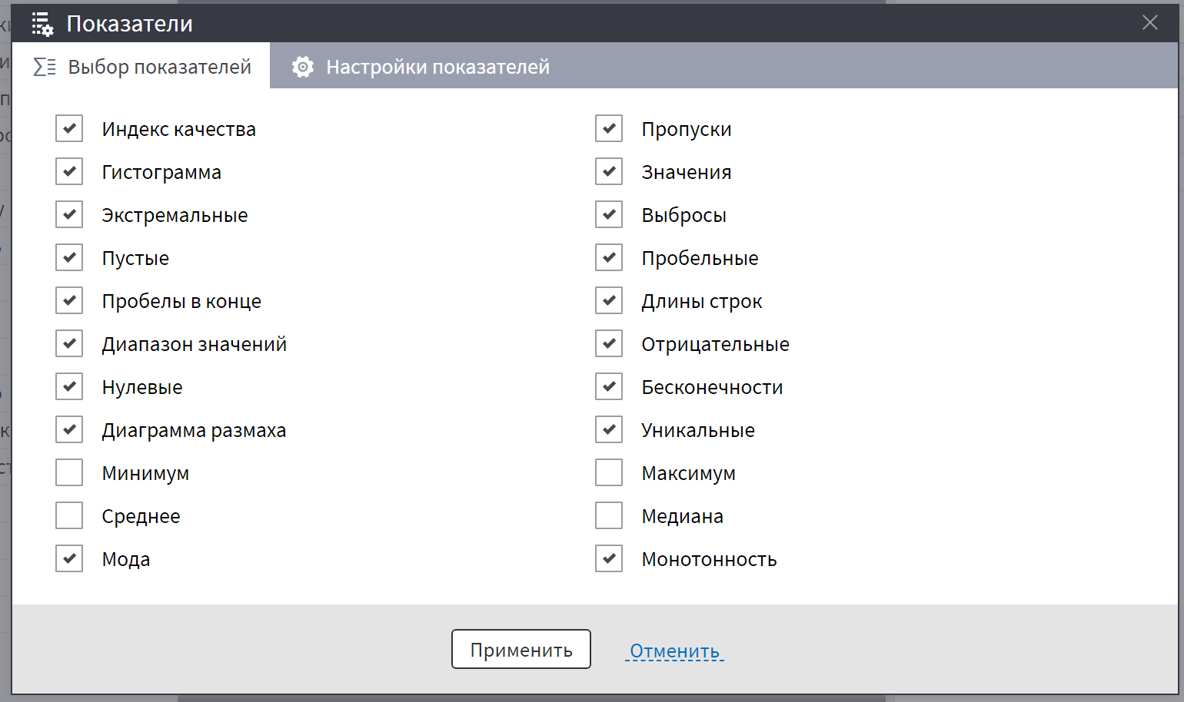
Рисунок 2 – Настройка показателей качества данных в визуализаторе
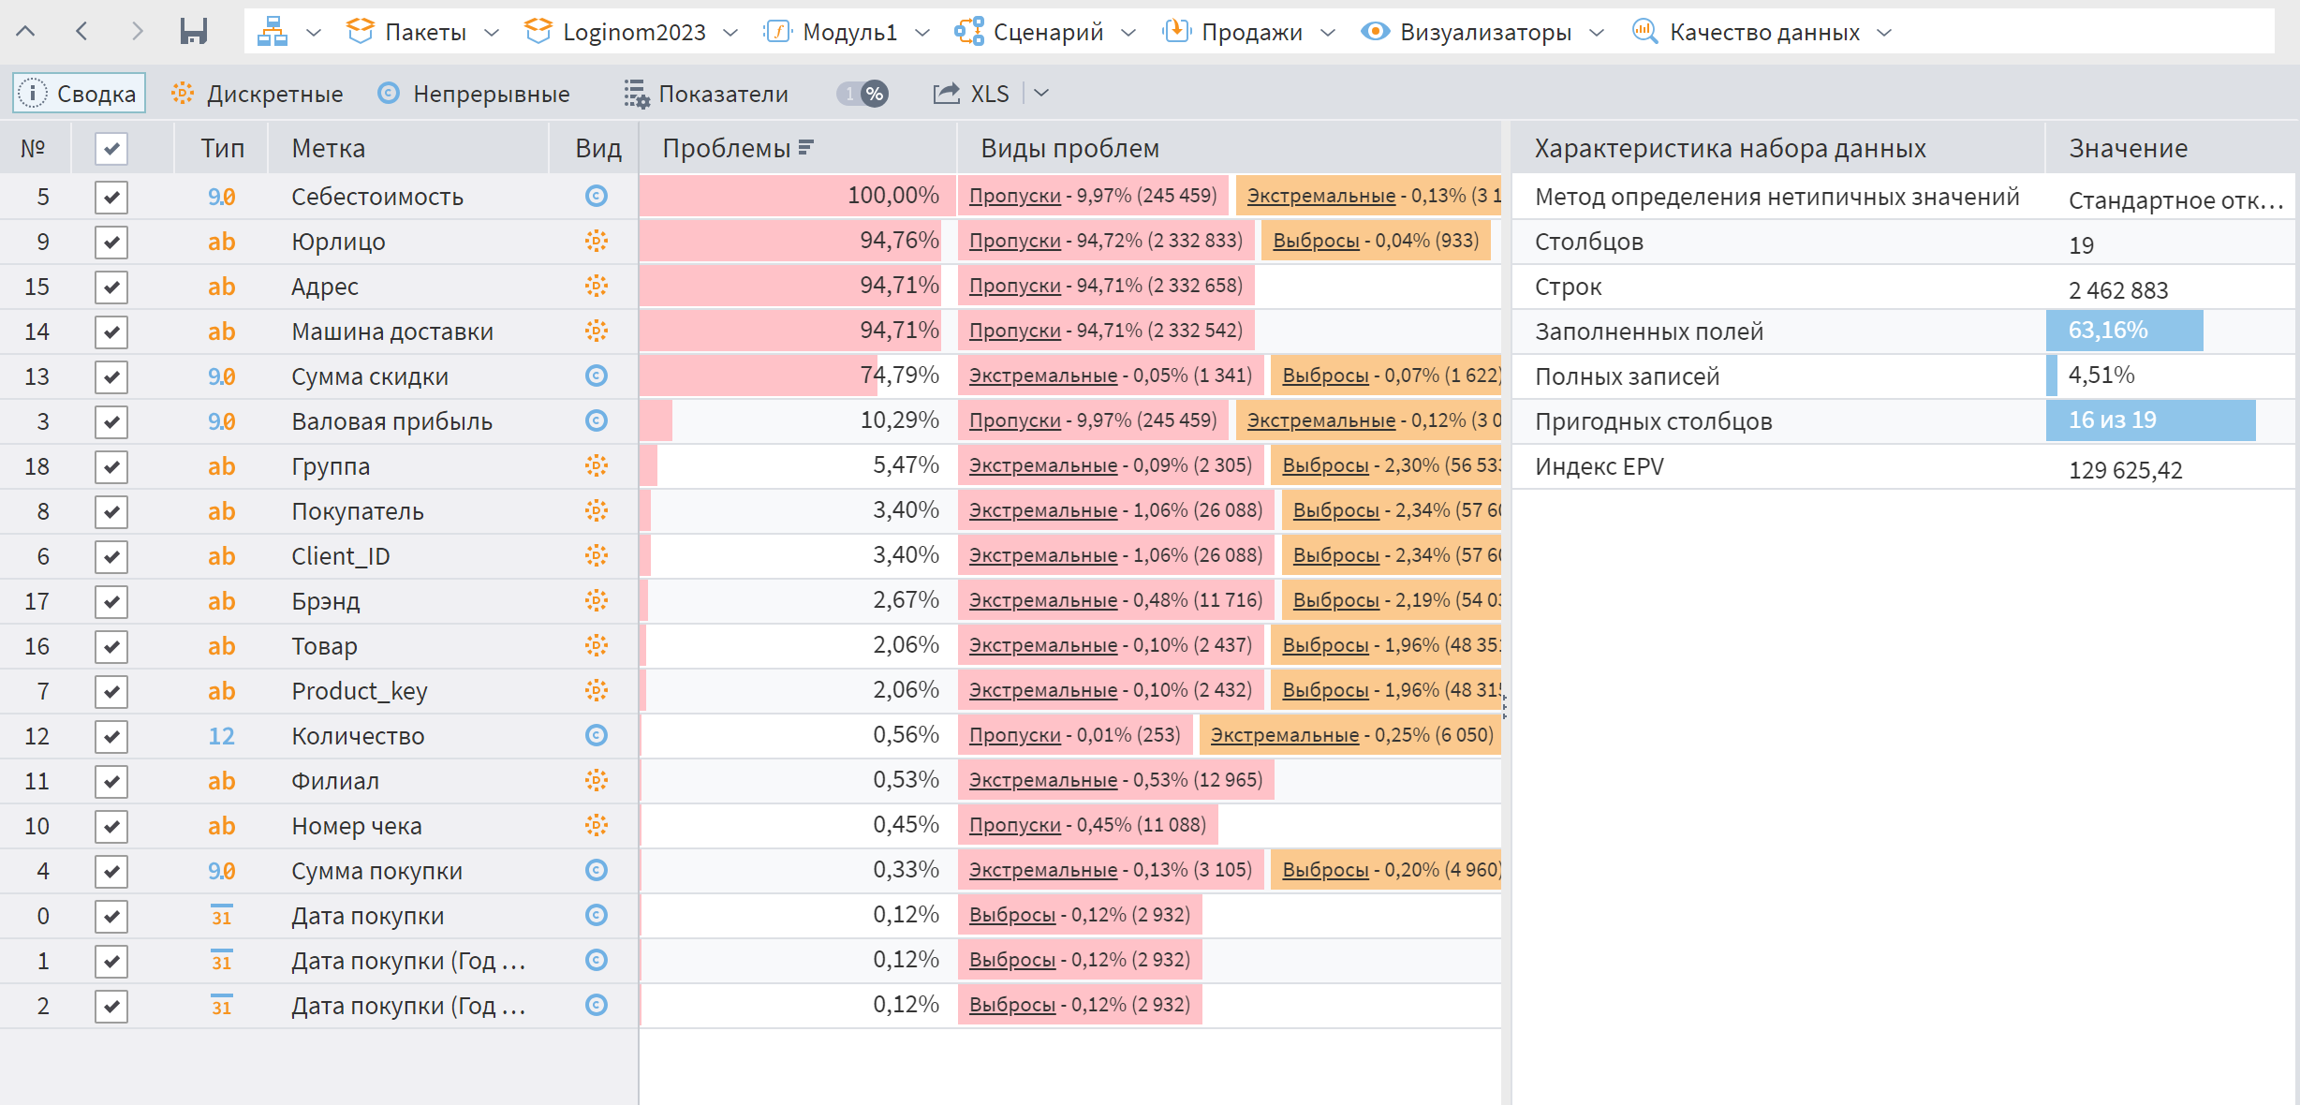
Рисунок 3 – Сводные результаты проверки качества данных
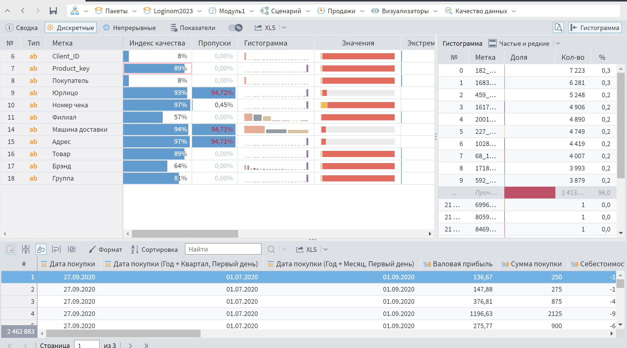
Рисунок 4 – Анализ дискретного поля с помощью детализации и гистограммы
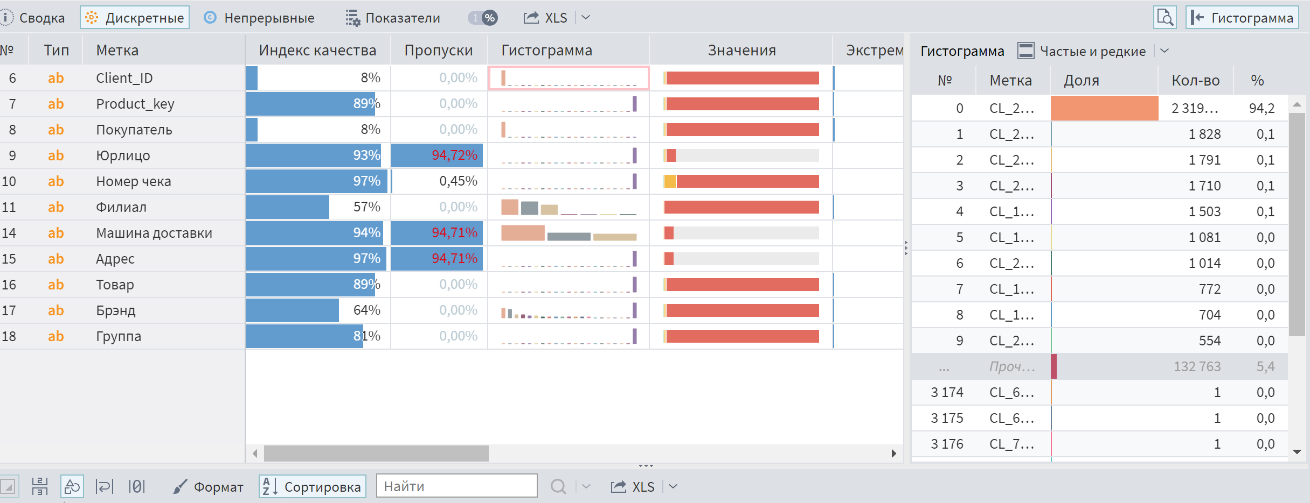
Рисунок 5 – Анализ дискретного поля с помощью детализации и гистограммы
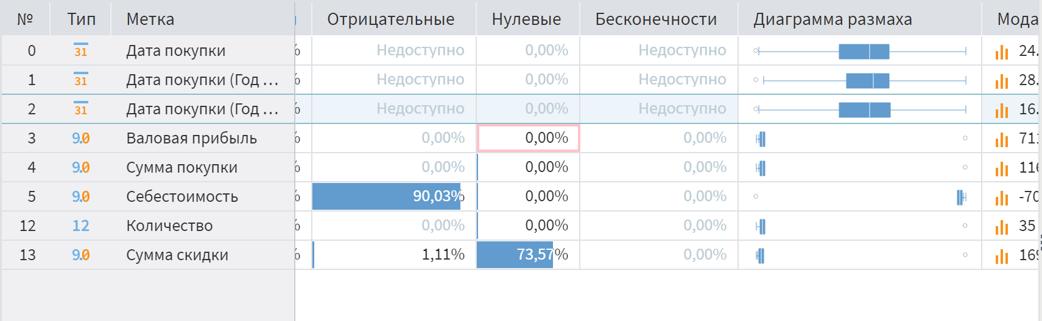
Рисунок 6 – Анализ дискретного поля с помощью детализации и гистограммы
Задание 7.
Добавлен узел "Группировка" после загрузки справочника клиентов, но до слияния с продажами. Настроена группировка по уникальным комбинациям полей, необходимых для анализа. Результат: после группировки слияние таблиц не приводит к увеличению количества строк.
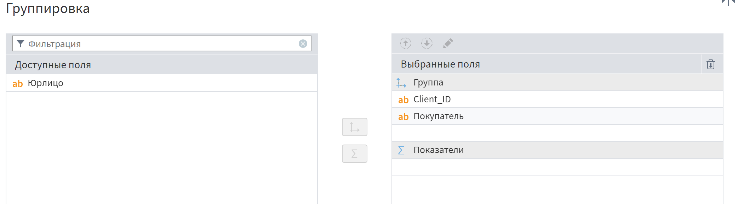
Рисунок 7 – Настройка узла "Группировка"
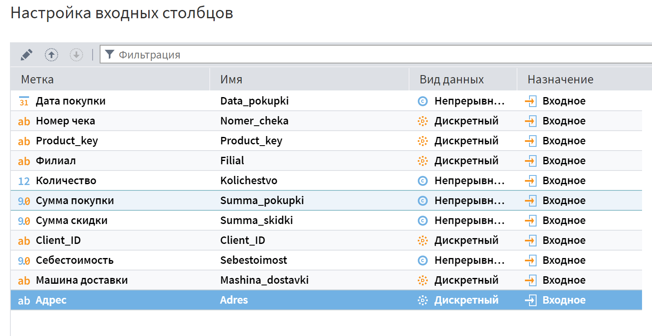
Рисунок 8 – Настройка узла "Дубликаты и противоречия"
Добавлен узел "Дубликаты и противоречия" из группы "Исследование" в сценарий. На вход узла подана объединенная таблица транзакций до присоединения справочников. В настройках узла все поля таблицы транзакций определены как входные для поиска полностью дублирующихся строк.
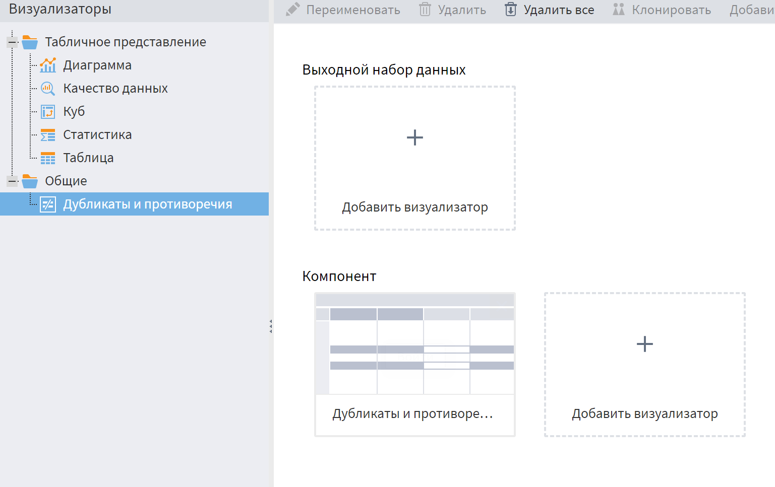
Рисунок 9 – визуализатор
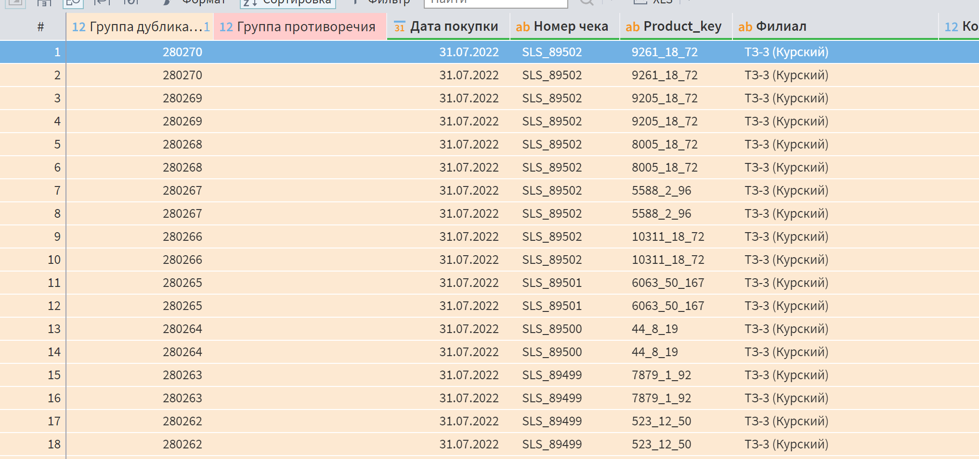
Рисунок 10 – Результаты поиска дубликатов
Выполнена группировка по всем полям транзакций для устранения дублирующихся записей. Результат: после группировки количество строк в подмодели "Продажи" составило 2 155 970 строк, что соответствует требованиям задания.
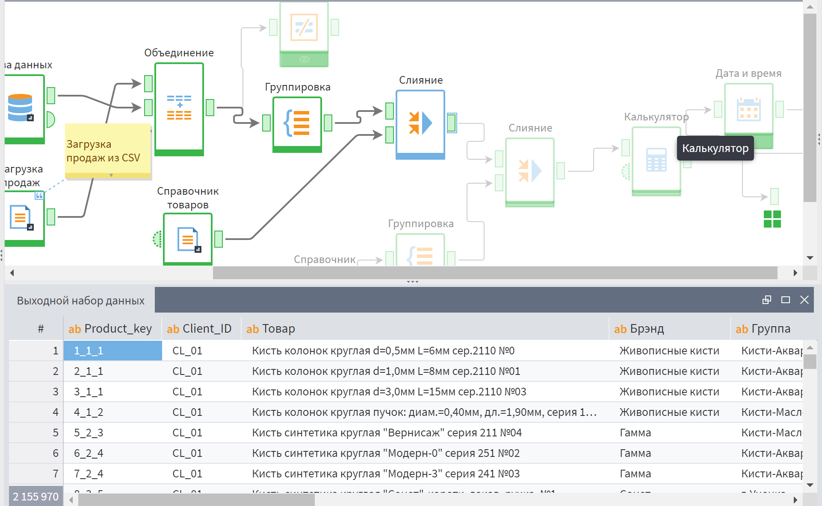
Рисунок 11 – Итоговый результат устранения дублей
Задание 8.
Настроен узел "Фильтр" с условиями исключения:
- Сумма продажи = 0
- Покупатель содержит "0_Администратор"
- Покупатель содержит "Частное лицо"
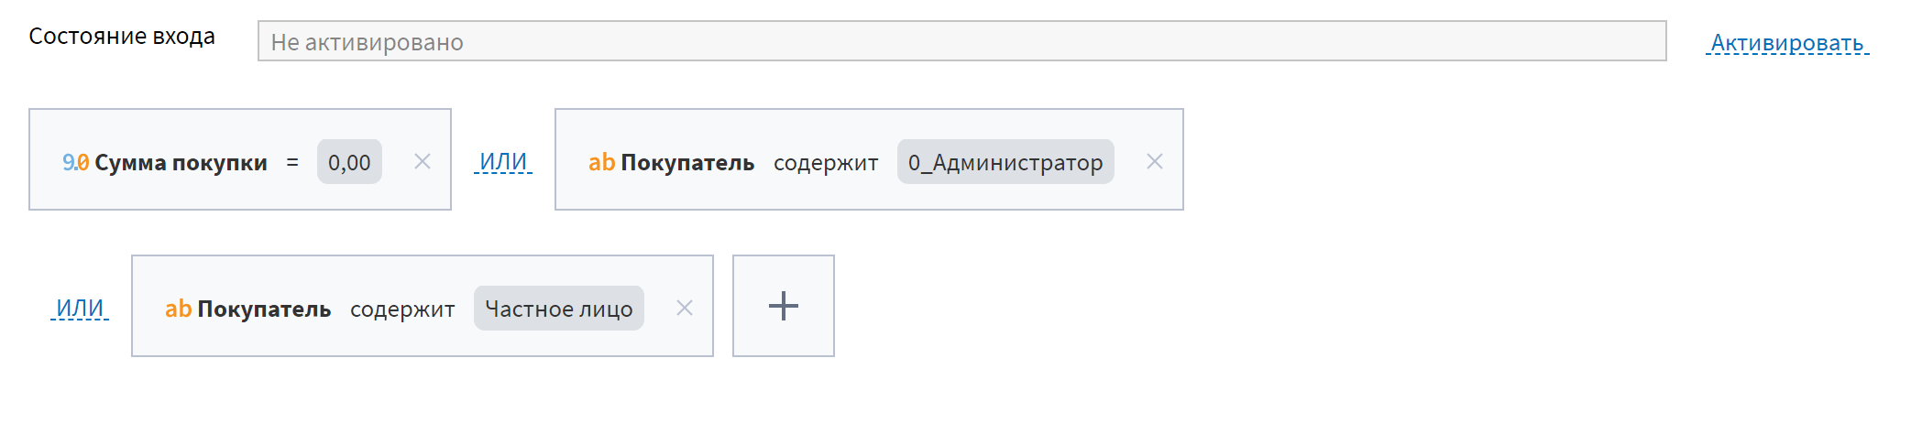
Рисунок 12 – Настройка узла "Фильтр"
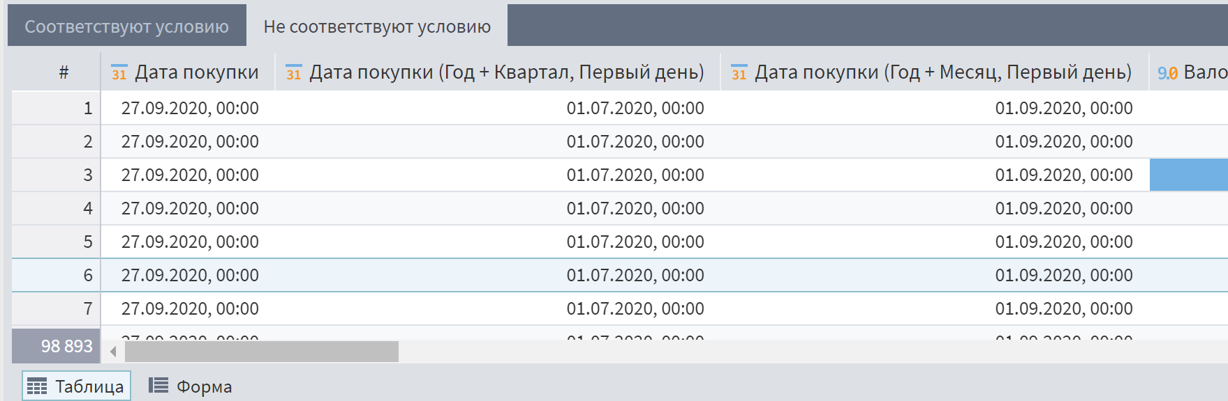
Рисунок 13 – итог
В узле "Калькулятор" создан дополнительный признак для идентификации клиентов, требующих перерегистрации.
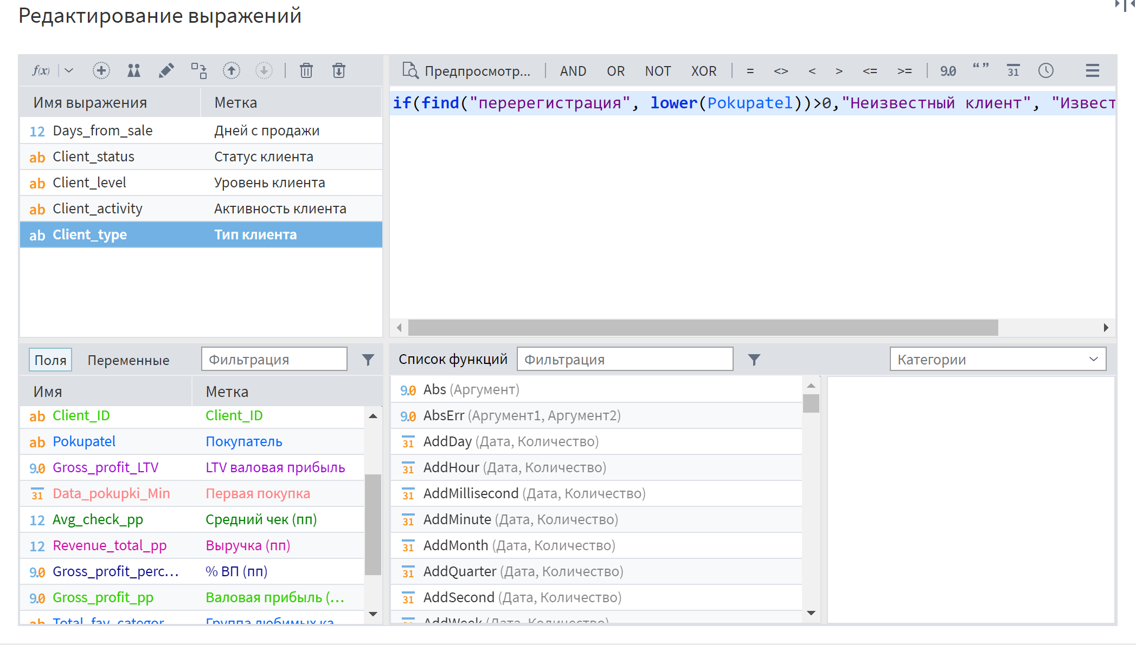
Рисунок 14 – Настройка калькулятора
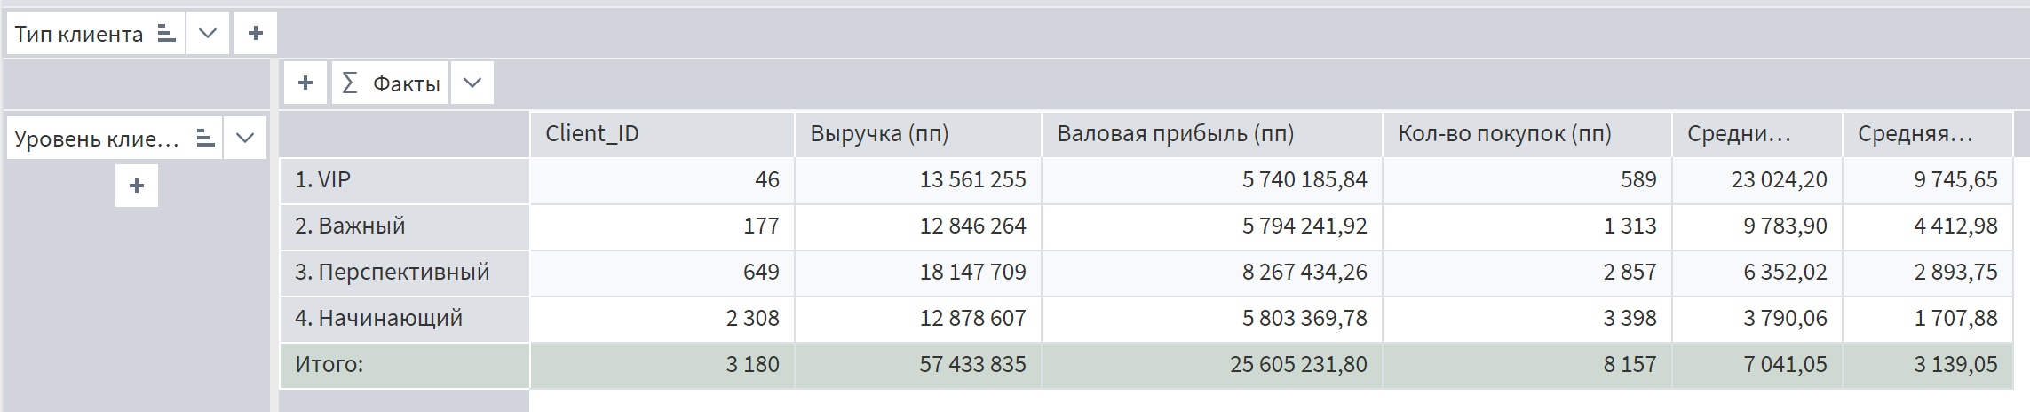
Рисунок 15 – Отчет "Портрет клиента"
Задание 9.
Построена гистограмма частотности товарных групп через визуализатор "Качество данных". Выявлены редко продаваемые группы товаров (некоторые приобретались всего 1-2 раза за несколько лет).
Создана цепочка обработки данных для классификации клиентов по признаку "редкости" покупаемых товаров:
- Группировка по Client_ID и Группе товаров
- Подсчет общего количества продаж по каждой товарной группе
- Слияние таблиц для получения полной картины по клиентам и товарам
- Создание бинарного признака "Rare" (1 - если продаж категории < 50, 0 - если больше)
Рассчитан процент редких товаров в ассортименте каждого клиента. Добавлен атрибут "Класс редкости" в отчет "Портрет клиента"
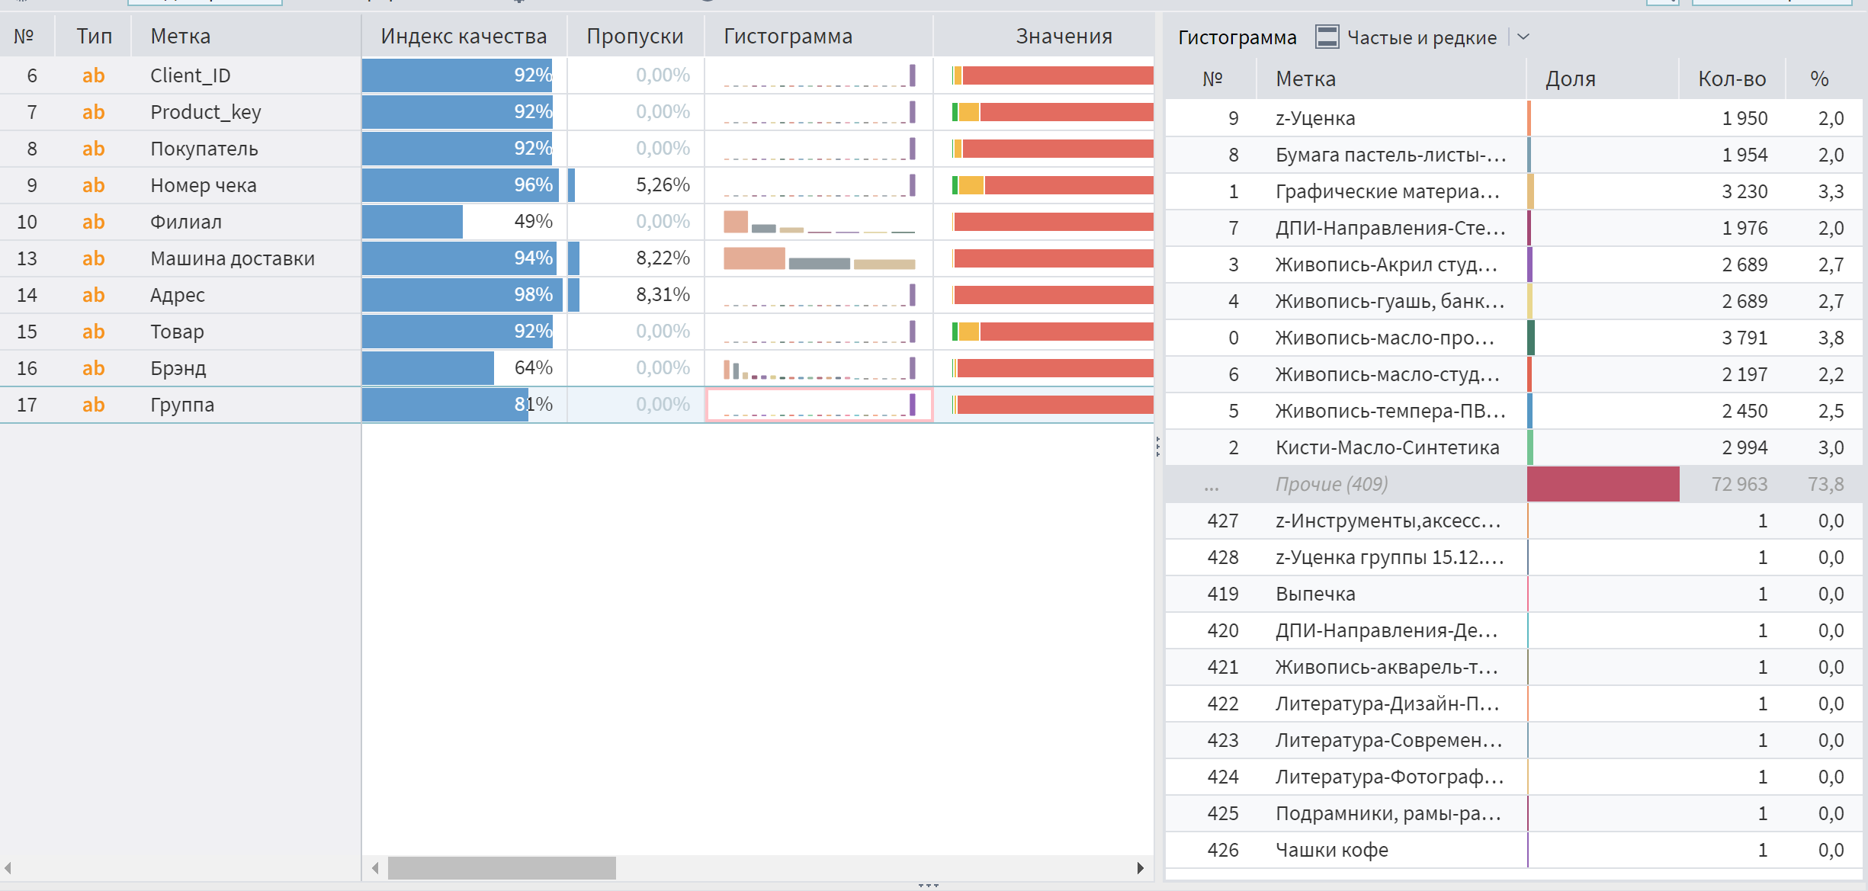
Рисунок 16 – Гистограмма распределения товарных групп
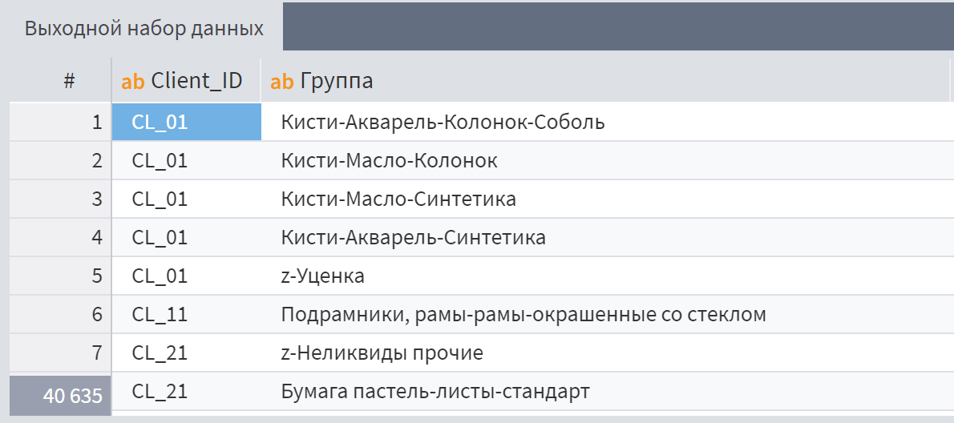
Рисунок 17 – Настройка узла "Группировка"
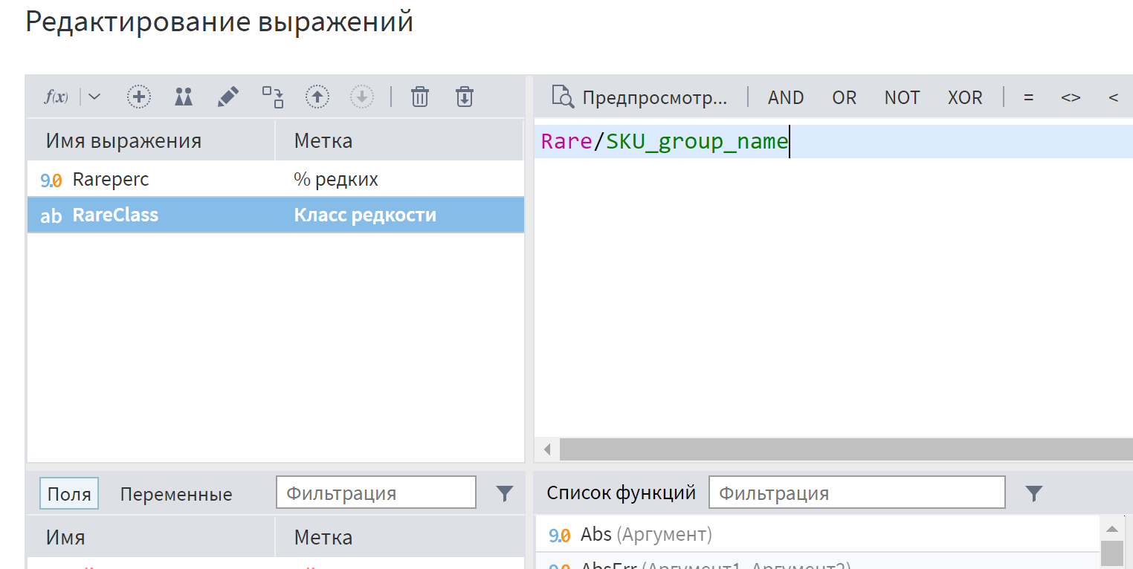
Рисунок 18 – Создание аналитических признаков "% редких" и "Класс редкости"
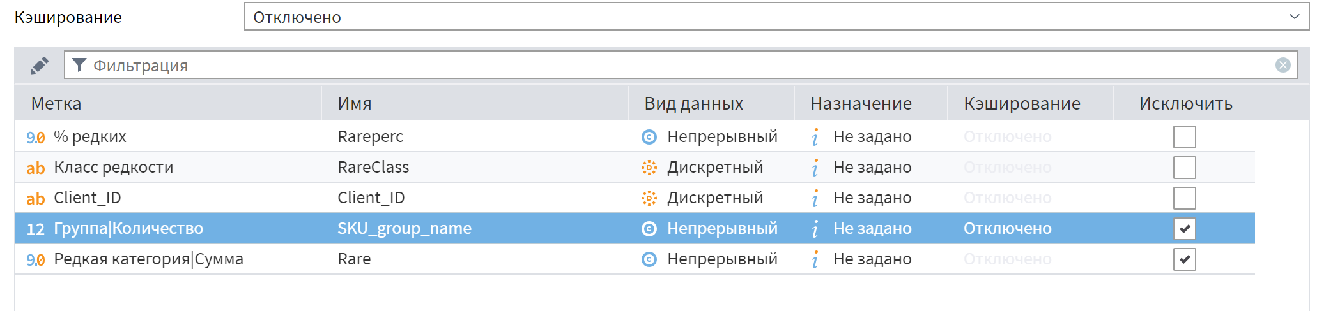
Рисунок 19 – Настройка узла "Параметры полей" для исключения вспомогательных полей
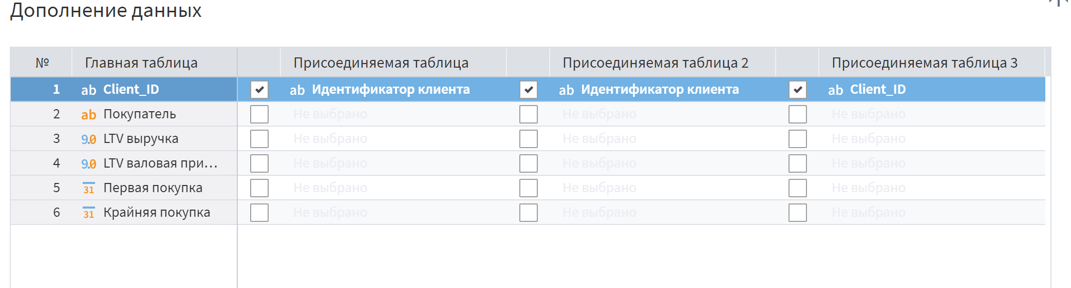
Рисунок 20 – Связывание полученной таблицы с основными данными
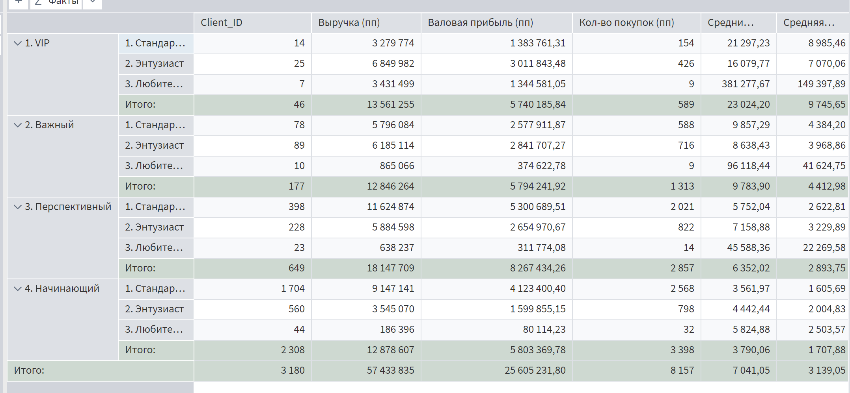
Рисунок 21 – Отчет "Портрет клиента"
Задание 10.
Выявлены пропуски в критических полях: "Себестоимость" (9.97%), "Номер чека", "Адрес", "Машина доставки". Создано новое поле New_CheckID путем конкатенации Client_ID и Даты продажи. Настроена ручная синхронизация выходного порта для подмены исходного поля "Номер чека" вычисленным значением
Осуществлен метод заполнения пропусков в себестоимости через медианную наценку по товарным группам: отфильтрованы записи с известной себестоимостью. Рассчитан процент прибыли по каждой товарной группе Вычислена медианная наценка (17.3%) Модифицирована формула расчета валовой прибыли для использования медианной наценки при отсутствии себестоимости.
Разработан компонент для выявления пропущенных периодов в данных. Вход: поле с датой и переменная-порог для определения "больших" пропусков. Выход: два порта - все пропуски и только большие пропуски.
Построена столбчатая диаграмма пропущенных периодов. Выявлены значительные пропуски в данных за 2021 год.

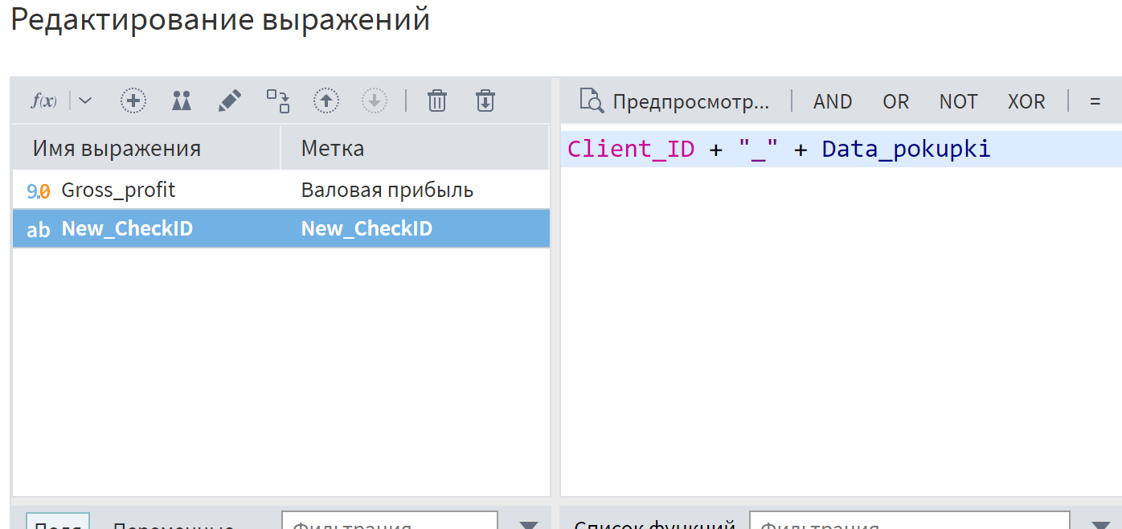
Рисунок 22 – Настройка калькулятора для создания составного номера чека
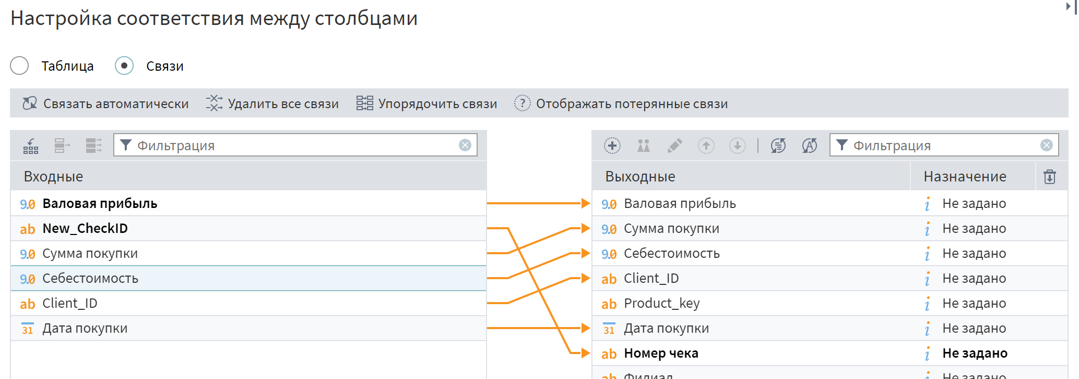
Рисунок 23 – Ручная настройка связей в выходном порту для подмены поля "Номер чека"
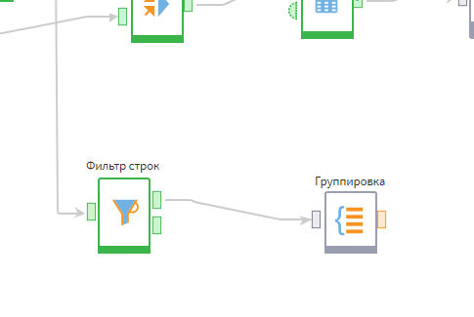
Рисунок 24 – Узел с отключенной автосинхронизацией
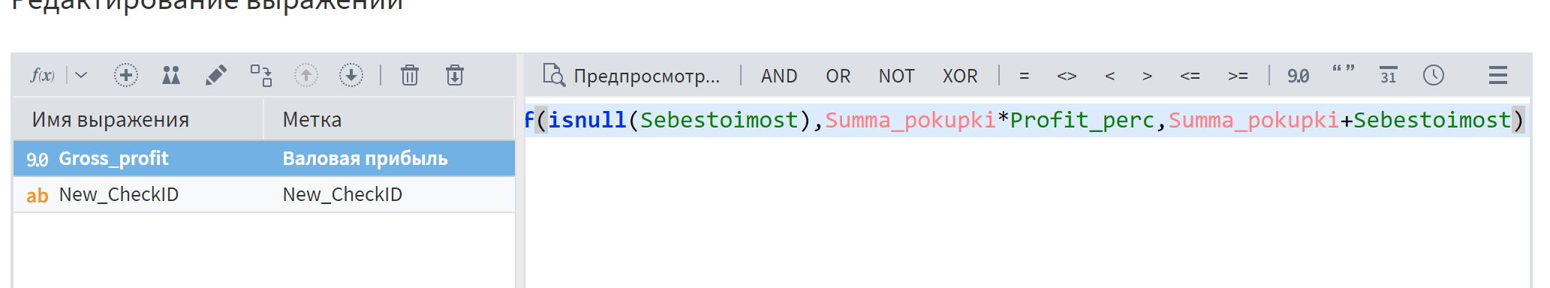
Рисунок 25 – Модифицированная формула расчета валовой прибыли с учетом медианной наценки при пропусках
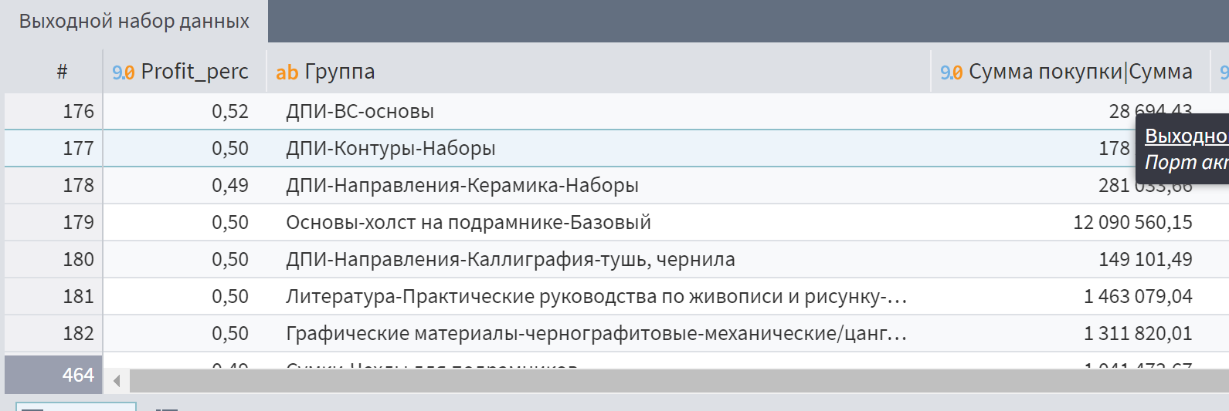
Рисунок 26 – выходной набор данных
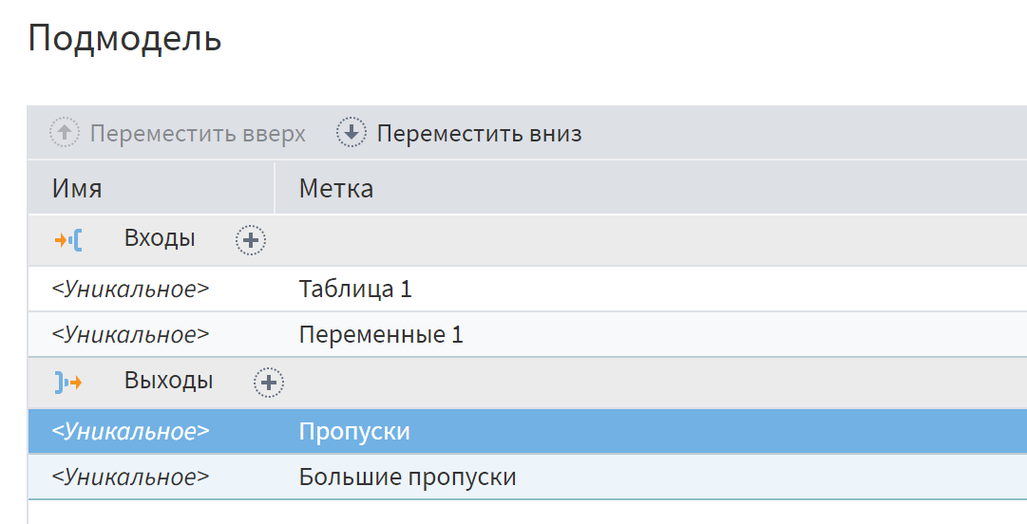
Рисунок 27 – Создание переиспользуемой подмодели для обнаружения пропусков периодов
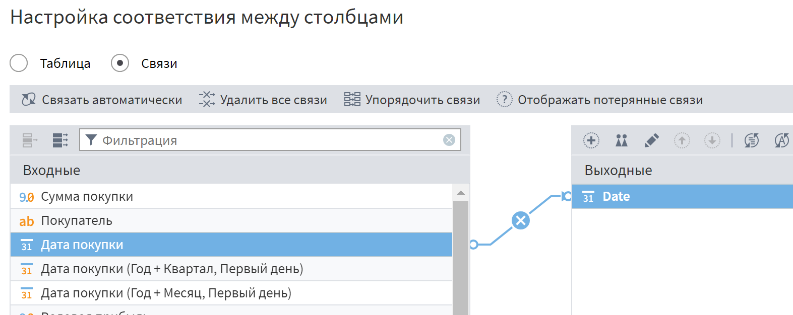
Рисунок 28 – Настройка входных портов подмодели
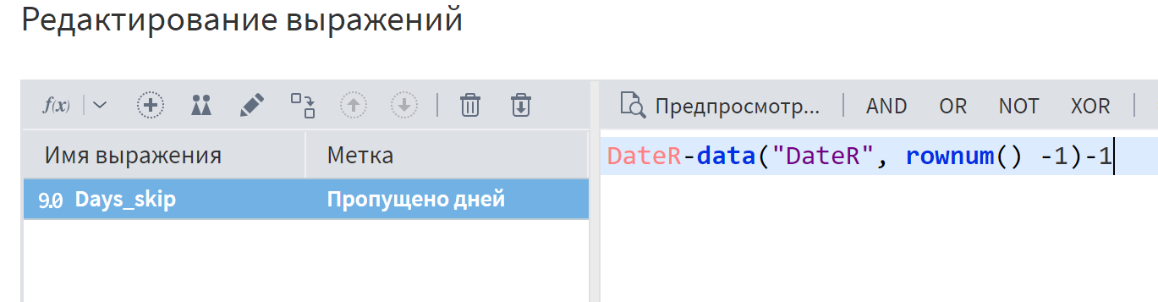
Рисунок 29 – Расчет разницы между последовательными датами для обнаружения пропусков
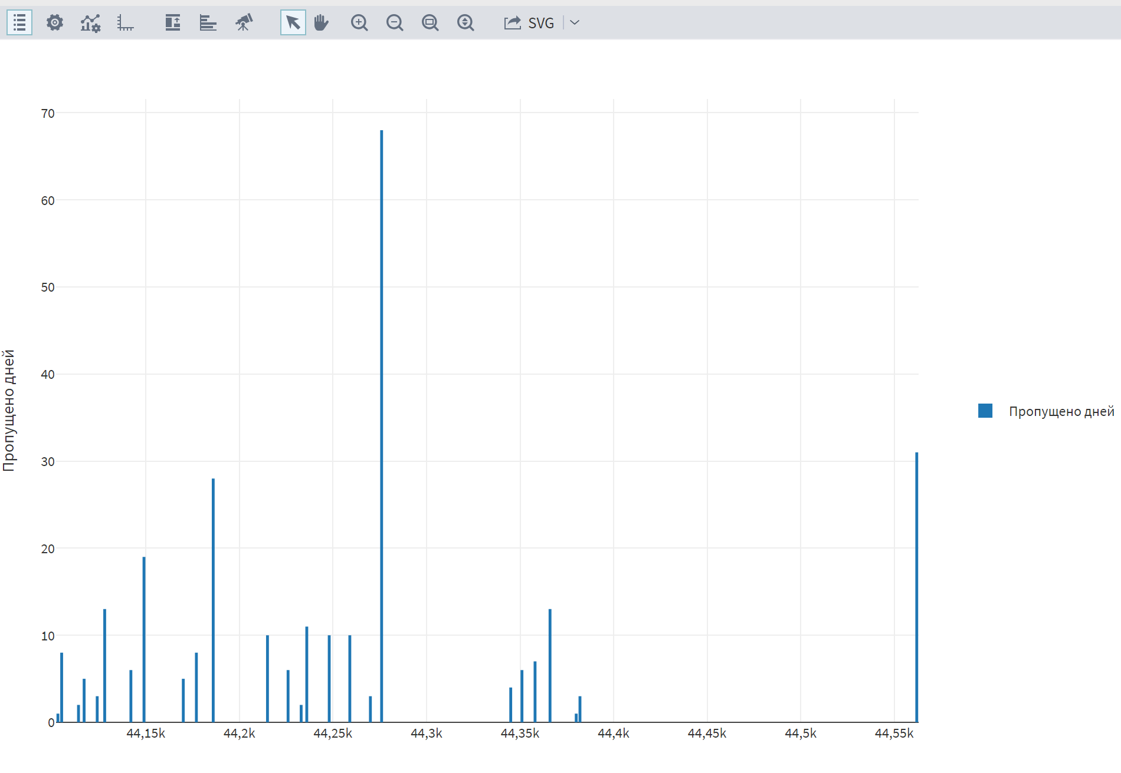
Рисунок 30 – Визуализация пропущенных периодов на столбчатой диаграмме
Задание 11.
Добавлена группировка продаж по Client_ID и Дате покупки с суммированием количества. Настроен узел "Редактирование выбросов" для обнаружения аномалий в поле "Количество". Созданы две ветки обработки: для выбросов и экстремальных значений. Добавлены текстовые метки "Выброс" и "Экстремальное" через узлы Калькулятор. Объединение результатов и присоединение к основным транзакциям через узел Слияние.
Сгруппированы продажи по дням и отсортированы по дате. Создано поле "Изначальное количество" для сравнения. Настроен узел "Редактирование выбросов" с учетом упорядоченности данных. Построена диаграмма для визуального сравнения исходных и скорректированных значений
Создана диаграмма для анализа временных рядов с выделением аномалий.
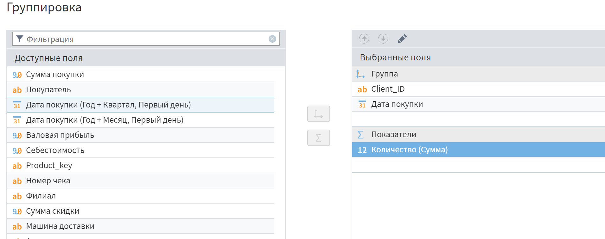
Рисунок 31 – Настройка группировки продаж по Client_ID и Дате покупки для анализа выбросов
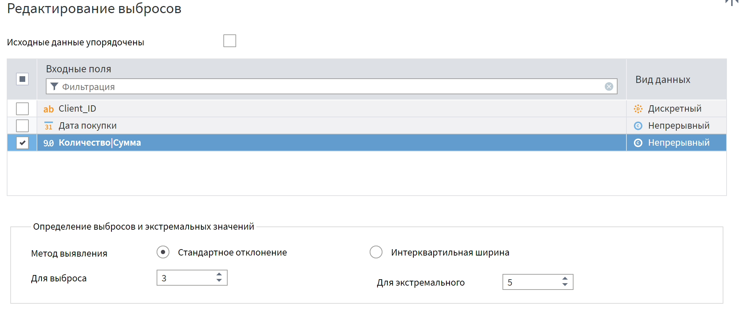
Рисунок 32 – Конфигурация узла "Редактирование выбросов" с методом обнаружения и обработки "Ограничивать"
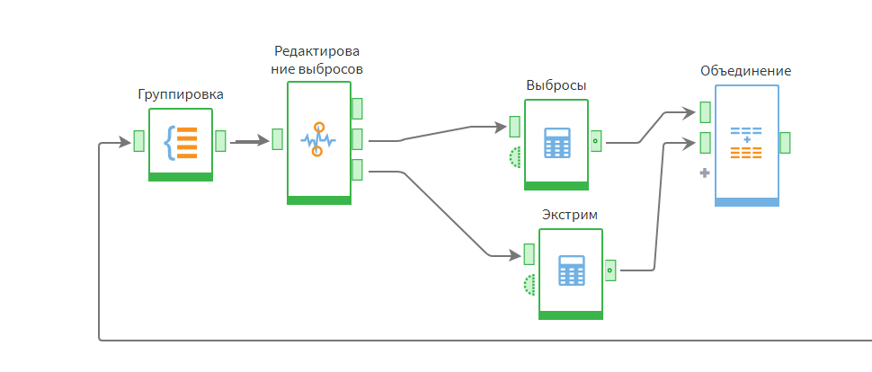
Рисунок 33 – подмодель для анализа выбросов в неупорядоченных данных
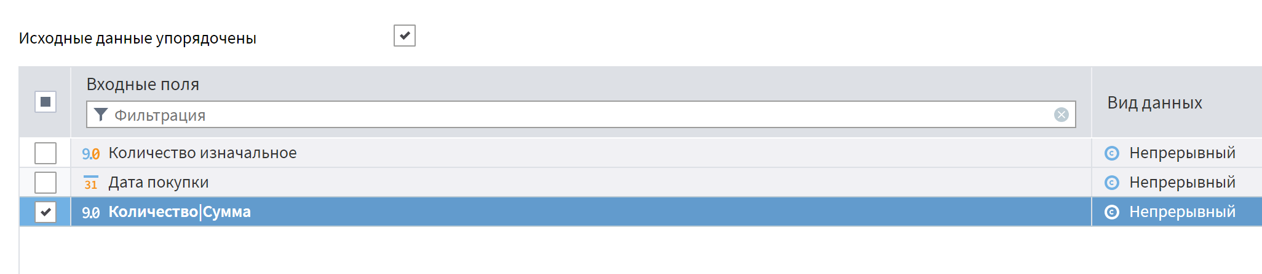
Рисунок 34 – Настройка анализа выбросов в упорядоченных данных
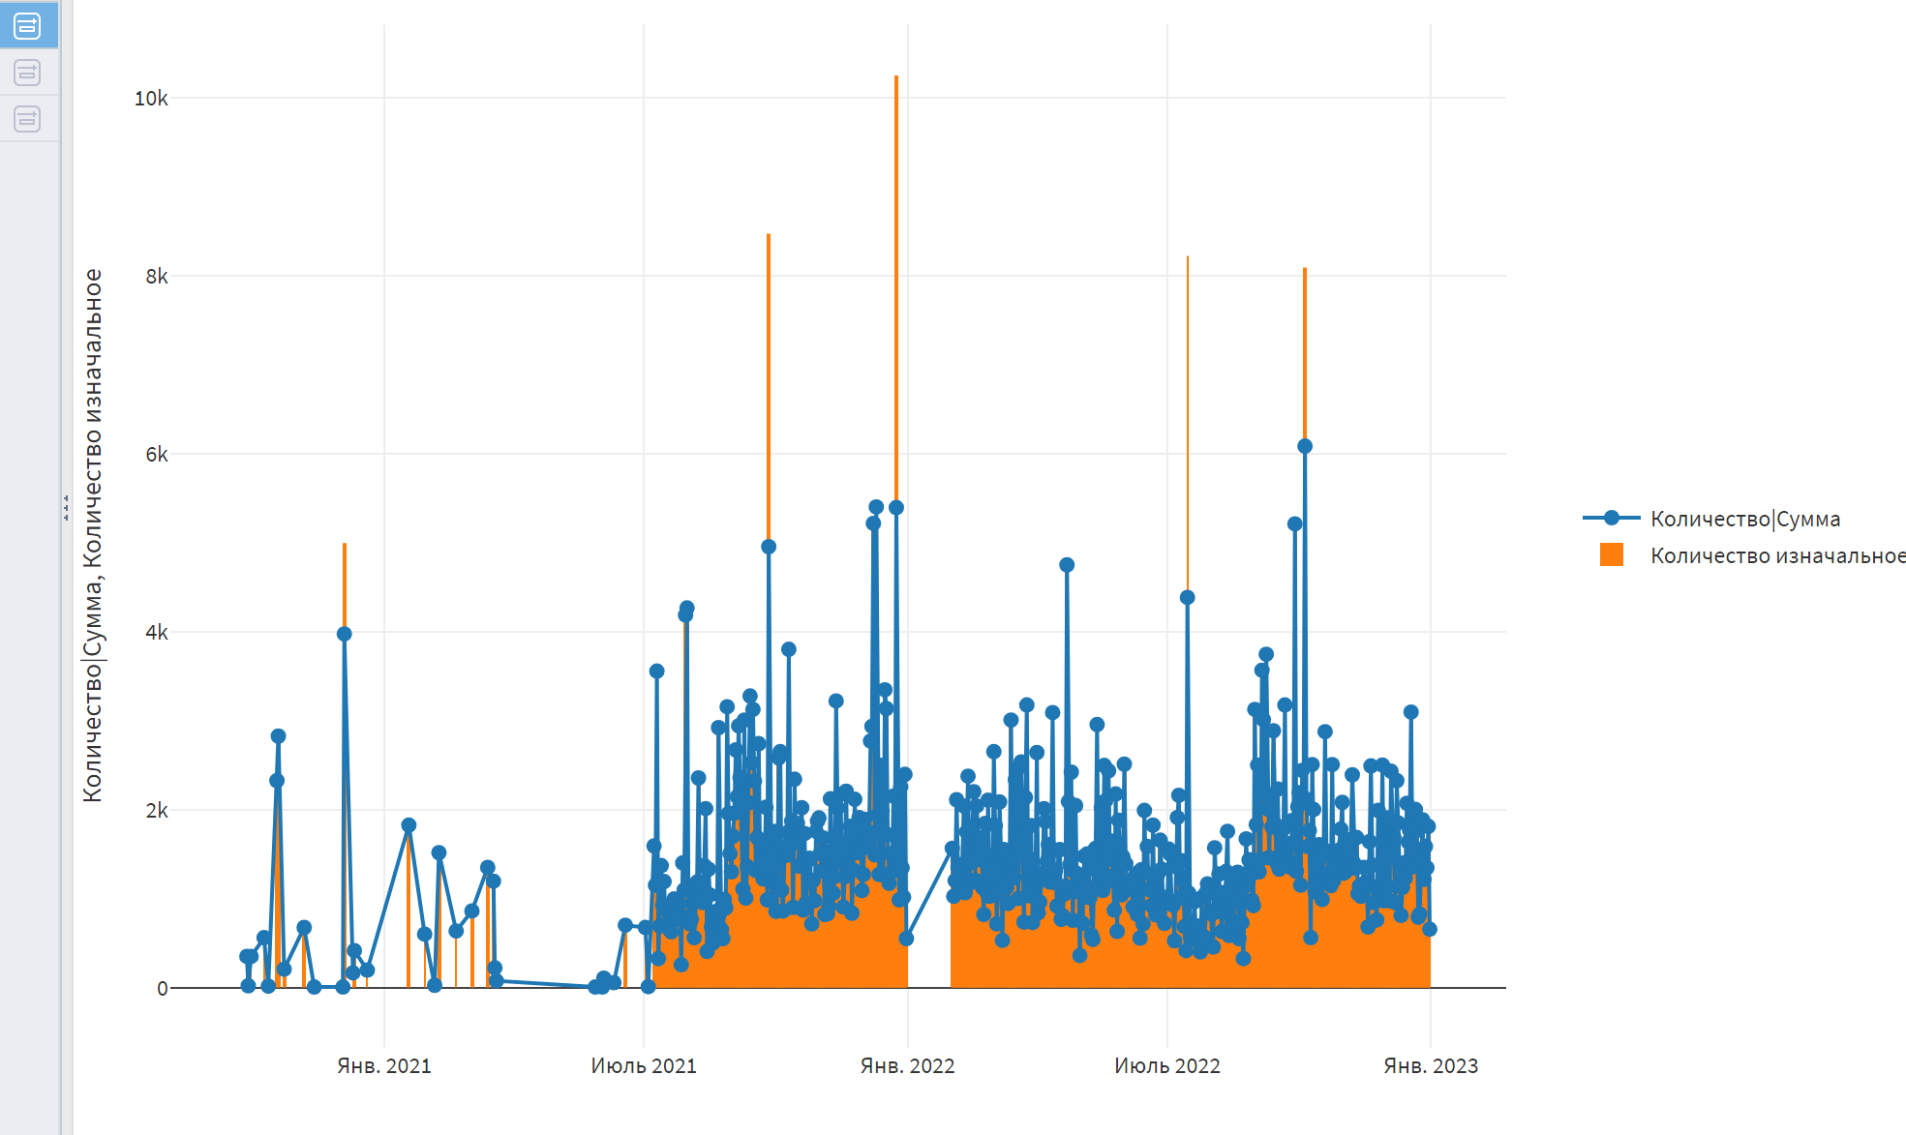
Рисунок 35 – Диаграмма сравнения исходных и скорректированных значений с выделением аномалий во временном ряде
Задание 12.
Созданы чарты и дашборды в Yandex Datalens.
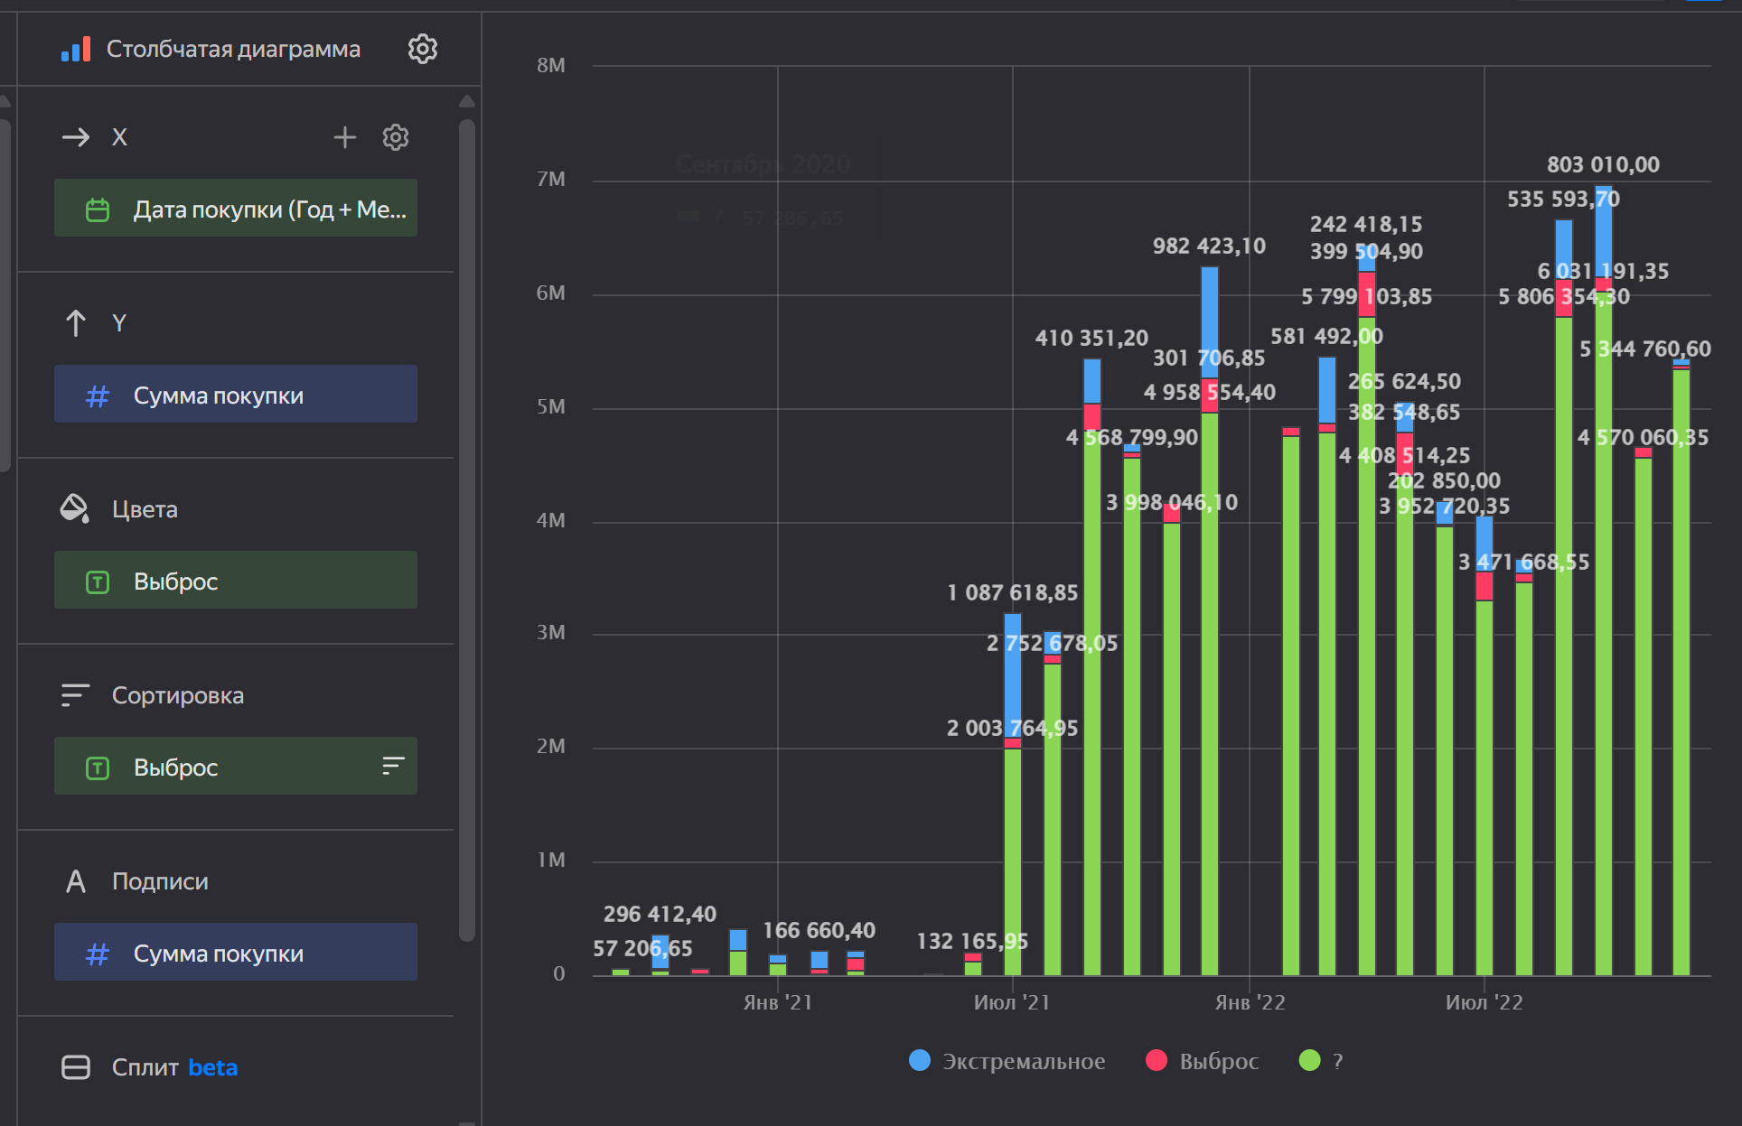
Рисунок 36 – чарт

